**Temat 7. Zasady funkcjonowania kont bilansowych. Konta aktywne**

Proszę omówić konta aktywne oraz zasady otwierania kont aktywnych

**Na kontach aktywnych** księguje się wartości składników aktywów czyli **składników tworzących majątek przedsiębiorstwa.** Jak każde konto ma one stronę debetową   
**(“Dt lub Wn”)** i**kredytową (“Ct lub Ma”), nazwę**oraz**symbolu zakładowego planu kont . Charakteryzuje się tym, że saldo początkowe jest debetowe i występuje na początku danego okresu sprawozdawczego** , księguje się tu również wszystkie zwiększenia danego składnika majątku . Po stronie kredytowej Ct księguje się wszystkie jego zmniejszenia.

**Konta aktywne zawsze wykazują saldo debetowe**. Znaczy to, że obrót debetowy konta jest zawsze większy lub równy obrotowi kredytowemu. Jeżeli obroty w danym okresie są równe, saldo końcowe konta wynosi zero.

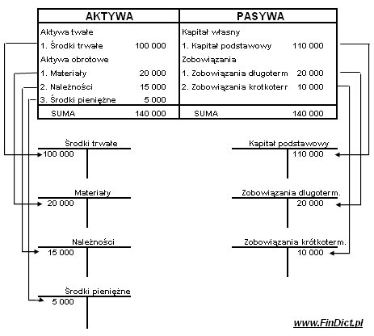

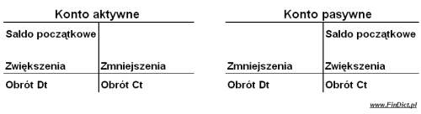

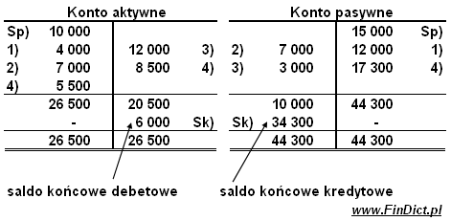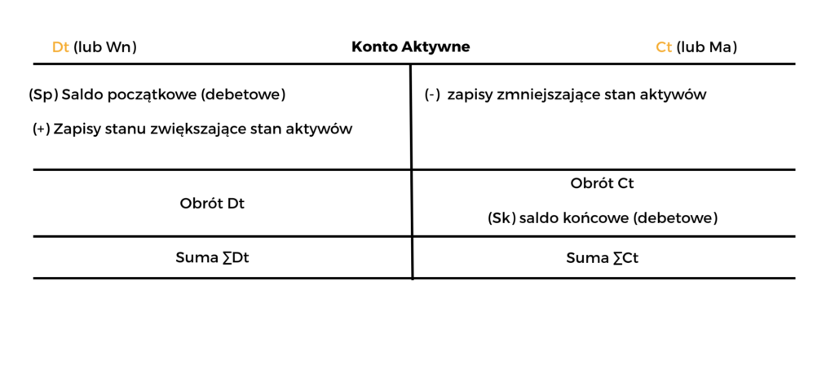

**Pytania testowe:**

1) konta bilansowe służą do ewidencji:

- bilansowych operacji gospodarczych,

-pozabilansowych operacji gospodarczych,

-wynikowych operacji gospodarczych,

2) Salda kont aktywów są saldami:

- debetowymi,

-aktywnymi,

- nie wykazuje salda.